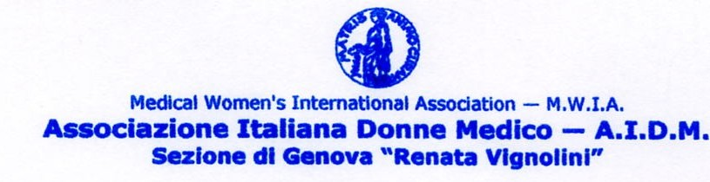
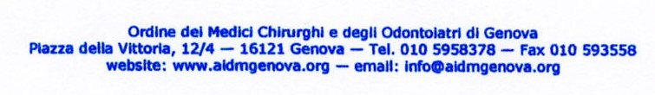

Cara Collega,

ti comunico il risultato delle elezioni per il rinnovo del Consiglio
direttivo AIDM - Genova tenutesi il 3 Luglio 2008 alle ore 19 nella sede dell’Ordine dei Medici Chirurghi e degli Odontoiatri
della Provincia di Genova in piazza della Vittoria 12.

Past President Rosanna Gusmano

Presidente Maria Augusta Masperone

Vicepresidente Daniela Lo Nano

Tesoriera Maria Fernanda Cervar

Segretaria Alba Zolezzi

Consigliera Luisa Cozzio

Consigliera Valeria Messina

Consigliera Ilaria Parola

Ti invito a consultare sul sito www.aidmgenova.org la pubblicazione
della relazione della Presidente uscente al termine del mandato.

Per il Consiglio direttivo AIDM Genova

Alba Zolezzi

